Схема границ
Рыбоводного участка
озеро Малый Сор
Ханты-Мансийский район
Площадь – 21,2 га
 | Географические координаты точек
 | С.Ш. |  |  | В.Д.
 | град. | мин. | сек. | град. | мин. | сек.
1 | 61 | 20 | 37 | 69 | 35 | 17
2 | 61 | 21 | 05 | 69 | 34 | 33
3 | 61 | 21 | 07 | 69 | 34 | 44
4 | 61 | 20 | 50 | 69 | 35 | 21

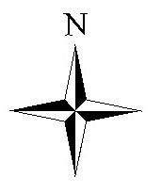

Масштаб 1:20 000
Условные обозначения:
Граница рыбоводного участка

Текстовое описание:
Границы рыбоводного участка ограничены последовательным соединением точек (1-2, 3-4) акватории Малого Сора.

